# **Fiche infos – Tiques, moustiques et infections C’est quoi le zika ?**

## **C’est quoi le zika ?**

Le virus zika est transmis principalement par les piqûres de moustiques femelles infectés *Aedes aegypti* et *Aedes albopictus* (connu sous le nom de moustique tigre). Il peut aussi se transmettre par relations sexuelles non protégées, pendant une grossesse de la mère à l’enfant et par transfusion sanguine plus rarement. Chez les femmes enceintes, le virus peut provoquer des complications graves pour le bébé à naître (anomalies du développement cérébral).

Il circule principalement dans les zones tropicales et subtropicales : Amérique centrale, du Sud, Afrique, Asie du Sud-Est et îles du Pacifique. En 2024, 5 cas importés de zika ont été identifiés en France métropolitaine, aucun cas de transmission locale (autochtones) du virus zika n’a été signalé. Le virus Zika ne circule pas activement en France métropolitaine. Cependant, la présence du moustique tigre vecteur et les cas importés justifient une vigilance continue.

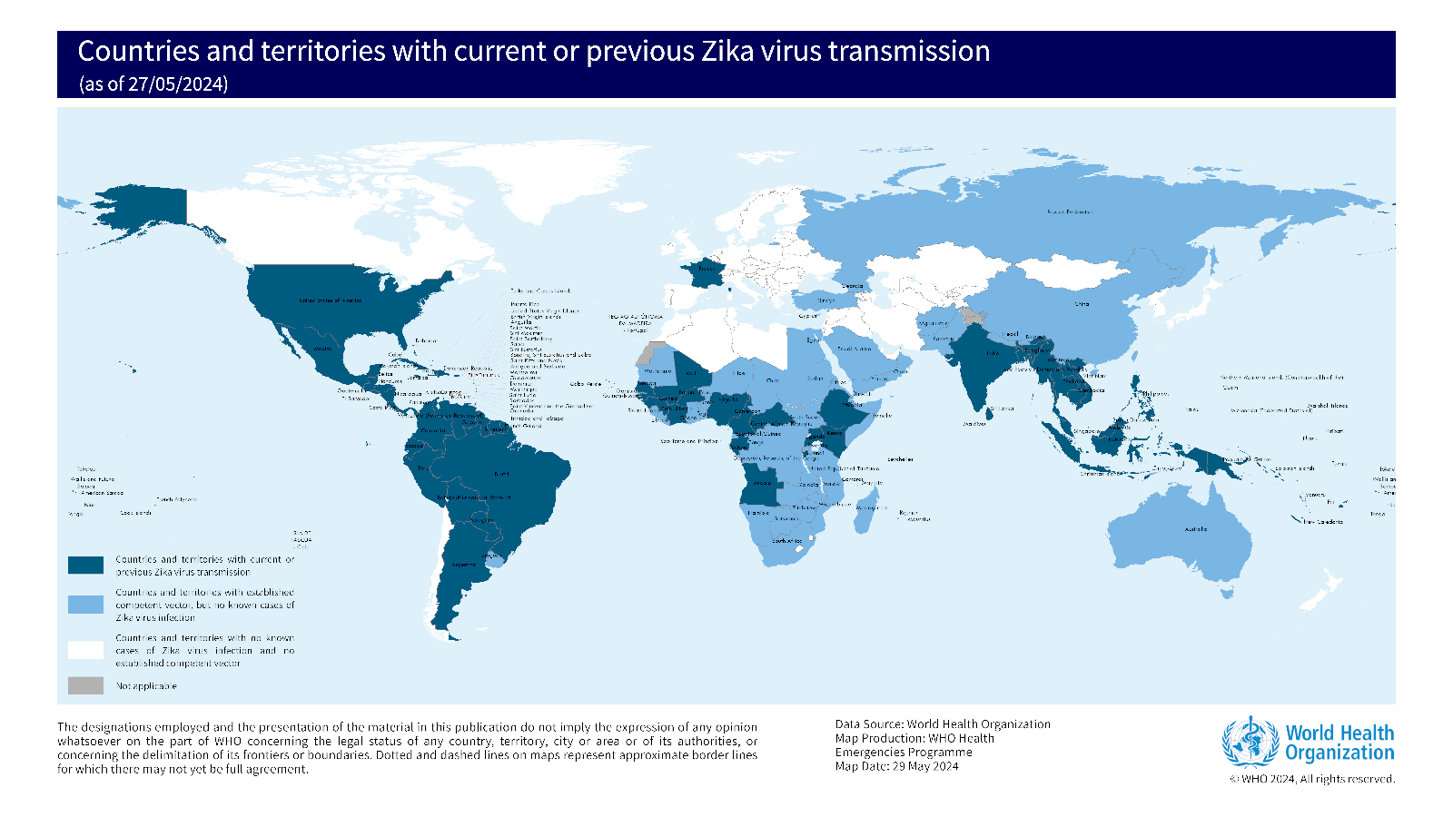

<https://www.who.int/images/default-source/wpro/health-topic/zika/zika_2024.png?sfvrsn=d4d18799_2>

## **Quels sont les symptômes ?**

La majorité des personnes infectées ne présentent aucun symptôme. Lorsqu’ils apparaissent, ils sont généralement légers, fièvre modérée, éruptions cutanées (boutons), douleurs articulaires ou musculaires, maux de tête, conjonctivite (yeux rouges) et durent quelques jours. L’infection par le virus Zika pendant la grossesse peut causer de graves malformations congénitales et d’autres problèmes liés à la grossesse comme un accouchement prématuré.



**Qui peut être infecté ?**

Tous ceux qui voyagent ou habitent dans des régions où vivent les moustiques *Aedes aegypti* et *Aedes albopictus* infectés. Ces moustiques piquent surtout en journée. Également lors de rapports sexuels non protégés avec une personne infectée et par transmission mère-enfant pendant la grossesse.

Une personne infectée peut transmettre le virus même si elle ne présente aucun symptôme, cela justifie la prudence au retour de voyage. Une fois guérie, une personne est généralement immunisée à vie contre le virus zika.

**Comment se transmet l’infection ?**

Le virus Zika est principalement transmis à l’être humain par la piqûre de moustiques *Aedes* infectés. Les moustiques s’infectent en piquant une personne porteuse du virus, puis peuvent transmettre le virus en piquant d'autres personnes. Le virus peut aussi se transmettre par voie sexuelle, de la mère à l’enfant pendant la grossesse, ou plus rarement par transfusion sanguine.

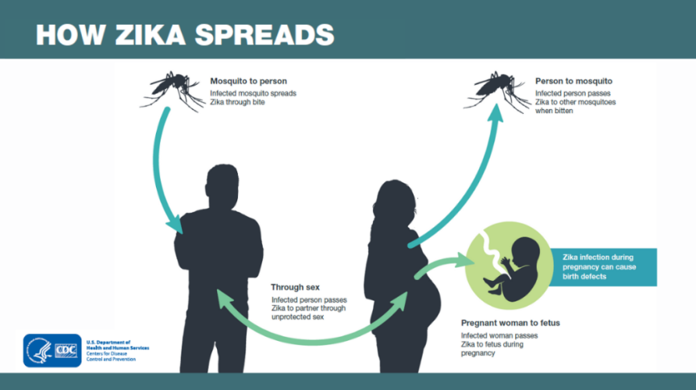

**Comment peut-on éviter d’être contaminé ?**

* Se protéger des piqûres de moustiques en portant des vêtements longs en extérieur, appliquer un répulsif anti-moustiques, utiliser des moustiquaires et éliminer l’eau stagnante autour de chez soi.
* Utiliser un préservatif pendant les rapports sexuels, surtout si l’un des partenaires s’est rendu récemment dans une zone à risque.
* Pour les femmes enceintes, éviter de voyager dans les zones où le virus circule.

**Existe-t-il un traitement ?**

Il n’existe pas de traitement spécifique contre le virus zika, le traitement est symptomatique. Actuellement, il n’y a pas de vaccin disponible.

**Liens web :**

* <https://www.pasteur.fr/fr/centre-medical/fiches-maladies/zika>
* <https://sante.gouv.fr/soins-et-maladies/maladies/maladies-vectorielles-et-zoonoses/zika/virus-zika>
* <https://www.who.int/fr/news-room/fact-sheets/detail/zika-virus>
* <https://www.youtube.com/watch?v=juVDKVQBGYQ&t=97s>